PLANEJAMENTO DO TRABALHO PEDAGÓGICO ESCOLA MUNICIPAL “FARID SALOMÃO”
PROFESSORA: GEÓRGIA MARTINS / “1º ANO B”
PERÍODO: De 01/06/2020 a 03/06/2020- 09 HORAS

SEGUNDA-FEIRA | TERÇA-FEIRA | QUARTA-FEIRA
1-APOSTILA APRENDER SEMPRE DE LÍNGUA PORTUGUESA, atividade 2, letras D e E  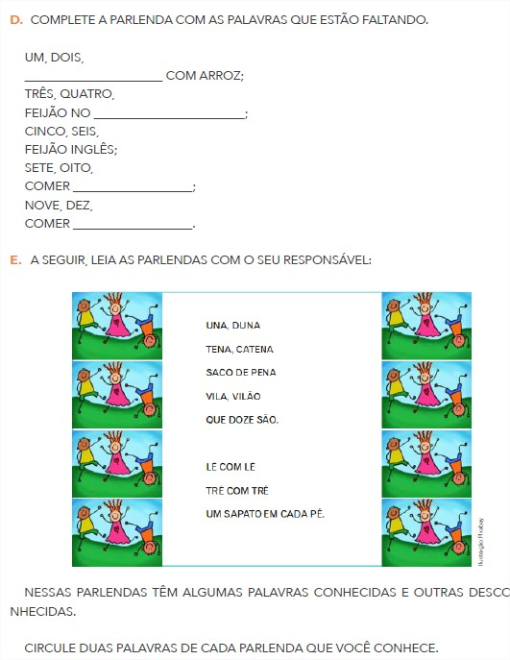  2-APOSTILA APRENDER  SEMPRE DE MATEMÁTICA, Atividade 3  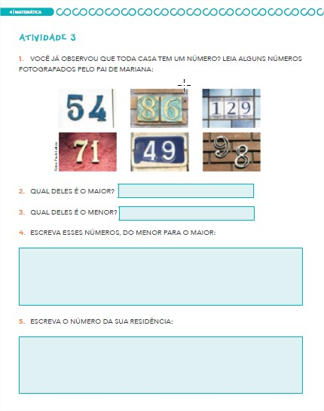 | 1-APOSTILA APRENDER SEMPRE DE LÍNGUA PORTUGUESA, atividade 3, letra A  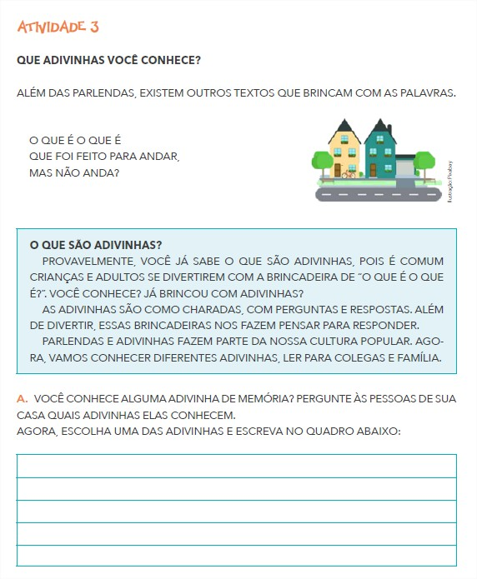  2-APOSTILA APRENDER SEMPRE DE MATEMÁTICA,  Atividade 4  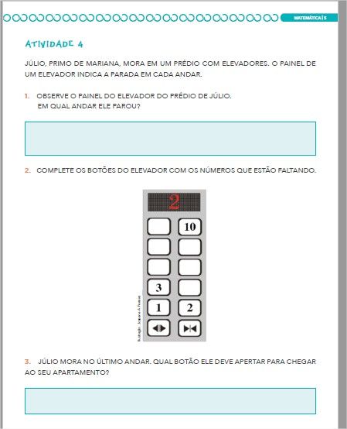 | 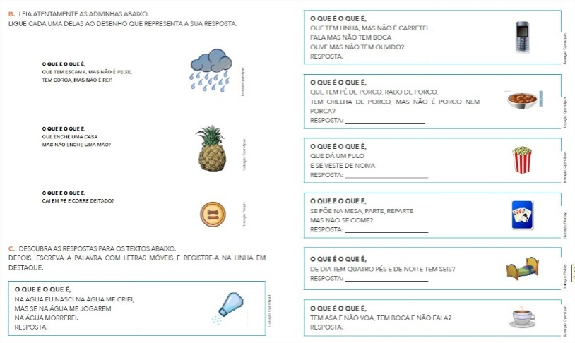  1-APOSTILA APRENDER SEMPRE DE LÍNGUA PORTUGUESA, Atividade 3,letras B e C  2-APOSTILA APRENDER SEMPRE DE MATEMÁTICA,  Atividade 4  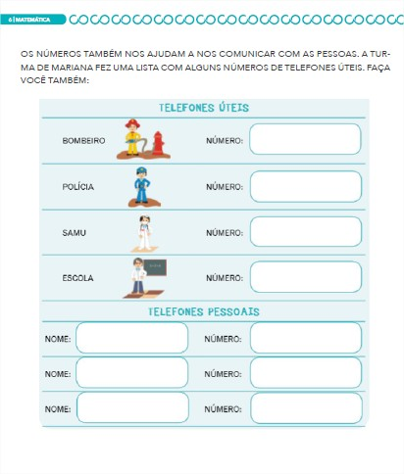
3– LER E ESCREVER PÁGINA 117- ATIVIDADE 3 MATERIAIS ESCOLARES.  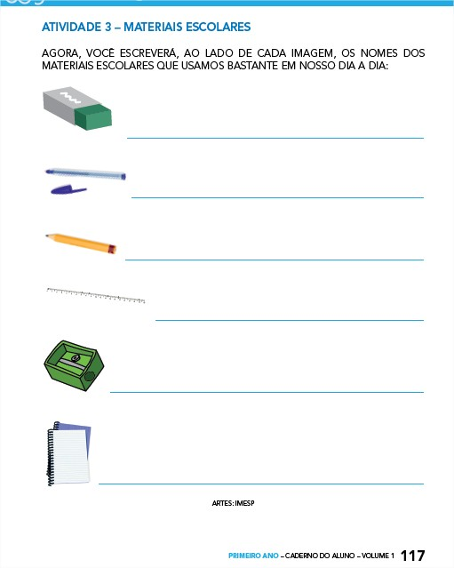  4- EMAI PÁGINAS 12 E 13.  ( ATIVIDADE DAS CANETINHAS E AMARELINHA)  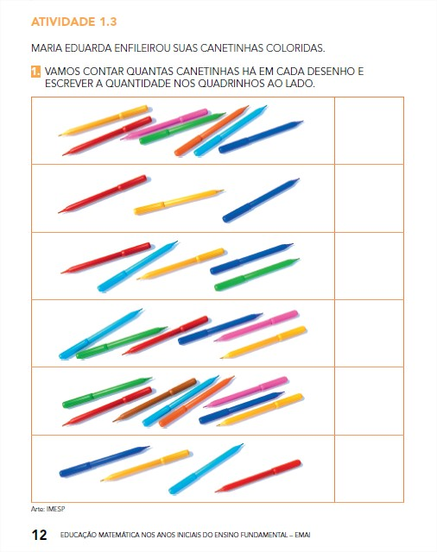 | 3– LER E ESCREVER PÁGINA 122- ATIVIDADE 8 - ANIMAIS QUE VOCÊ CONHECE  4- EMAI PÁGINAS 14 – SEQUÊNCIA 2- ANIVERSÁRIOS E CALENDÁRIOS  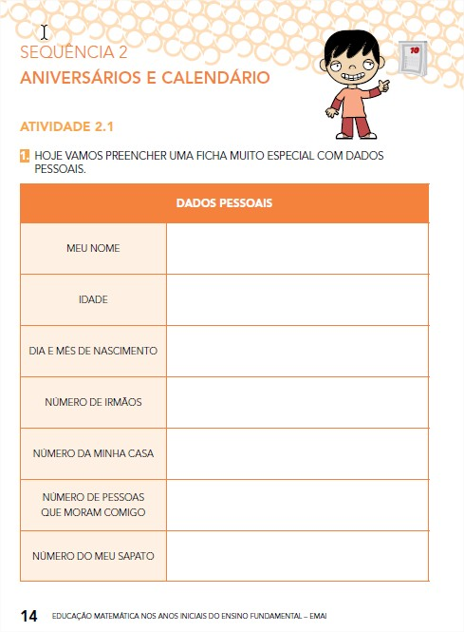 | 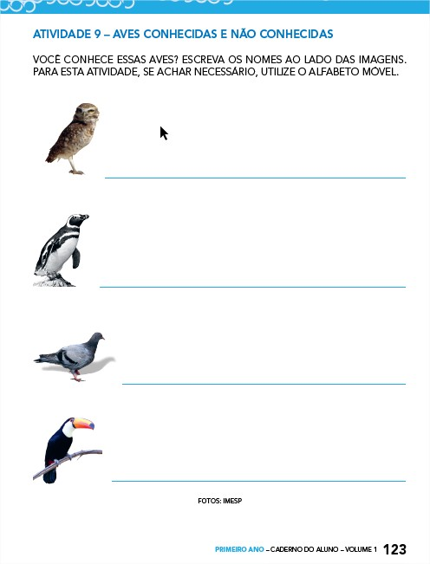  3– LER E ESCREVER PÁGINA 123- ATIVIDADE 9- Aves conhecidas e não conhecidas  4- EMAI PÁGINAS 16-  ( ATIVIDADE CONSTRUINDO O CALENDÁRIO DO MÊS DE JUNHO)  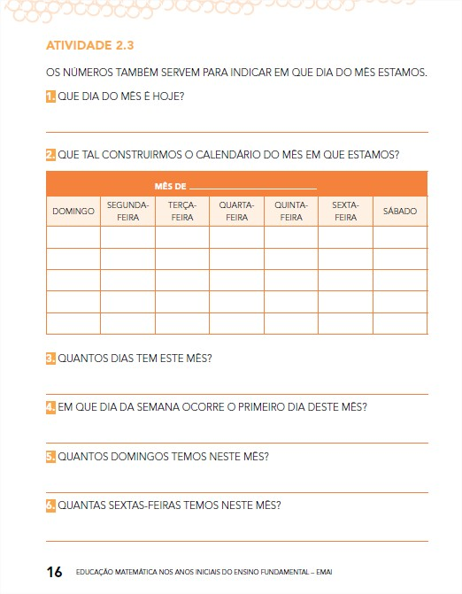
**OUVIR O AUDIO “CADE TODO MUNDO”, EM SEGUIDA FAZER UM DESENHO SOBRE A HISTÓRIA NO CADERNO. POSTAR AS FOTO DO DESENHO NO MEU PARTICULAR.

- Atividade Domiciliar Sob Decreto Estadual 64.862/20 e Decreto Municipal 1.852, 16/03/2020

CORREÇÃO DAS ATIVIDADES SEMANA ANTERIOR (25 A 27 DE MAIO DE 2020)

LIVRO LER E ESCREVER PÁGINA 115
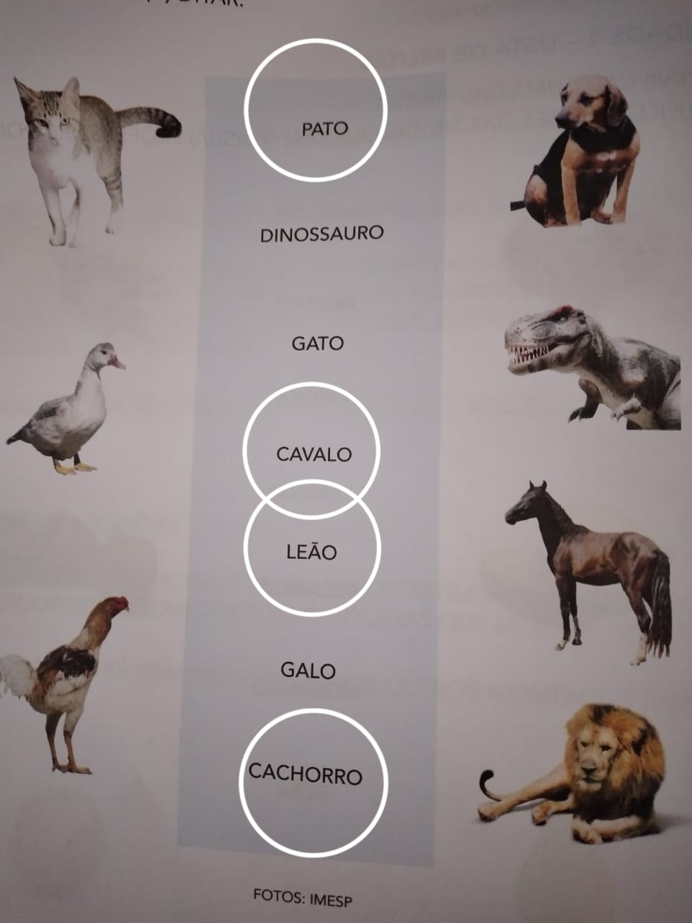
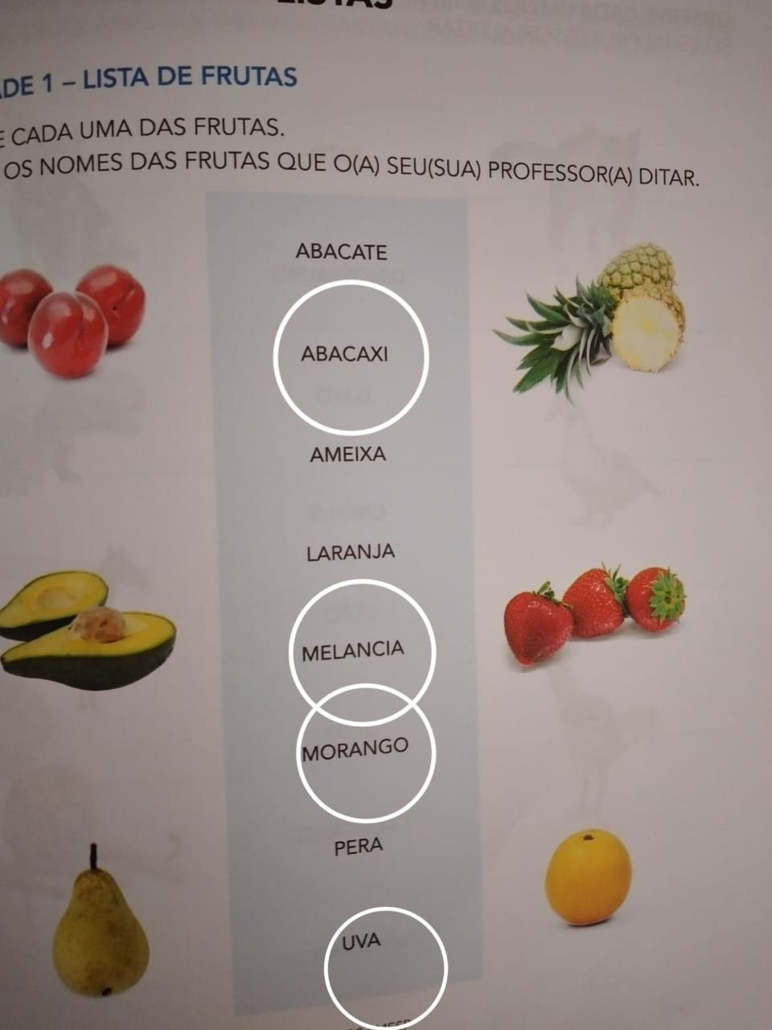

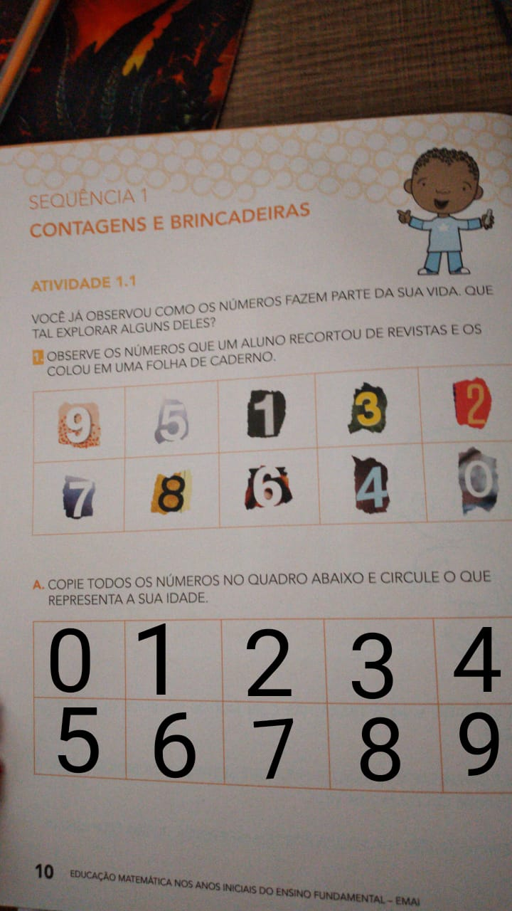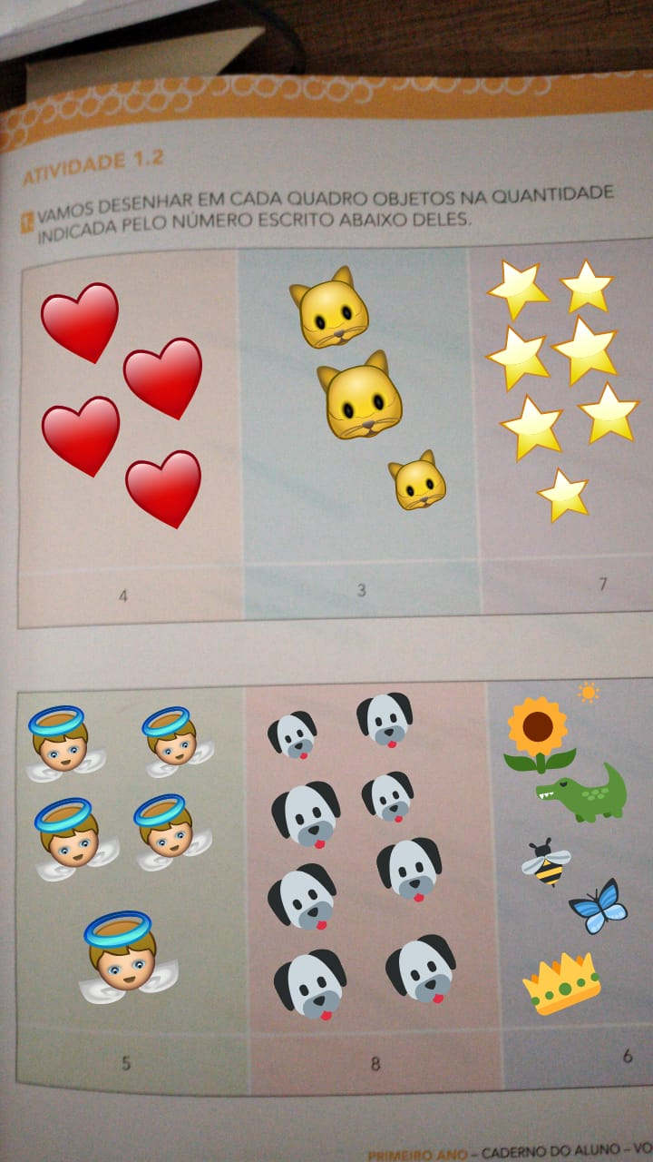
APOSTILA APRENDER SEMPRE A PRIMEIRA ATIVIDADE E PESSOAL, DESENHAR E COLOCAR OS SEUS DADOS.

